Анализ внеклассного мероприятия
«Семья - это счастье!»

Дата: 04.06.2024.
Учитель: Болтоева Наталья Дамдинсуруновна.
Количество: 15 человек (в том числе 2 дошкольника).

Цель: содейстовать сплочению детей и родителей.
Задачи:
- развитие семейного творчества и сотрудничества семьи и школы, воспитание у обучающихся чувства любви и уважения к родителям, гордости за свою семью, сплочение классного коллектива;
- формирование у обучающихся представления о семье, как о людях, которые любят друг друга, заботятся друг о друге, формирование нравственного долга перед родителями;
- воспитание чувства любви и гордости за свою семью;
- воспитание у обучающихся ответственного отношения к созданию в будущем своей семьи.

Данное мероприятие проведено в рамках Года семьи. По содержанию мероприятие полностью соответствует общим воспитательным задачам.
Организационная работа:
- подготовлены рисунки детей,
- кабинет украшен воздушными шарами и плакатами,
- на доске написана тема мероприятия,
- подготовлен раздаточный материал для выступления детей в различных конкурсах,
- подобрана музыка для конкурсов.
В мероприятии приняли участие учащиеся 1, 3, 5-8 классов в количестве 13 человек и присутствовали 2 дошкольника.
Был задан эмоциональный тон, который начался с чёткого начала и позволил создать соответствующую атмосферу мероприятия и взволнованности. Лирическое вступление сделали девочки 5 класса Шевцова Ульяна и Волоснова Ирина, ученица 6 класса Анужис Арина.
Под песню «Крыша дома твоего» учитель провёл флешмоб, все движения которого повторялись детьми. Было занимательно и торжественно. Даже два малыша старательно выполняли все движения учителя.
Два восьмиклассника Губернаторова Виктория и Мартынов Ярослав обыграли стихотворение про создание слова «семь Я», представив в лицах Еву и Адама.
Очень внимательно разгадывали дети загадки, где были спрятаны все родные, проживающие в одной семье и не только. Очень активными и сообразительными оказались дошкольник Копысов, пятиклассница Волоснова Ирина, 8-классница Губернаторова Виктория.
Игра «Кого как называть!» вызвала у детей оживление и желание быстрее всех ответить на вопросы.
Следующий конкурс под названием «Литературная викторина» выявил самую читающую семью, где свои знания блестяще показал Мартынов Ярослав, 8 класс.
С чего начинается семья? Конечно, с заботы друг о друге. Сценка «Дружная семейка» с «артистами» 8 класса: Губернаторовой В. в роли мамы, Непотюк В. в роли папы, Буроличева А. в роли дедушки и Мартынова Р. в роли сына Вани вызвала большую заинтересованность, а в конце - смех. Потому что каждый в семье должен заниматься своим делом.
Не оставили без внимания и бабушек, потому что именно они принимают активное участие в воспитании внуков. Все участники дружно под фонограмму исполнили песню «Бабушкины руки».
Конкурс пословиц вызвал некоторые затруднения, потому что дети должны были закончить каждое предложение.
Конкурс со сказками для детей оказался более лёгким, потому что сказки знают практически все.
В конце праздника пять восьмиклассников цепочкой прочитали строки о том, что семья - это счастье!
Закончили праздник песней «Мы желаем счастья вам».

Вывод. Воздействие данного мероприятия вызвало у учащихся эмоционально-эстетическую отзывчивость, любовь к родителям и престарелым членам семьи, осознание семейных ценностей.
В течение всего мероприятия особо впечатлил восьмиклассник Руслан Ружников, который принимал деятельное участие во всех конкурсах с большим вниманием, серьёзно и заинтересованно.
На мероприятии удалось достигнуть воспитательной цели и реализовать все задачи, запланированные для его проведения. Видно, что развита самостоятельность у обучающихся, их интерес и активность. В ходе мероприятия дети расставили приоритеты семейных ценностей.

Руководитель мероприятия:

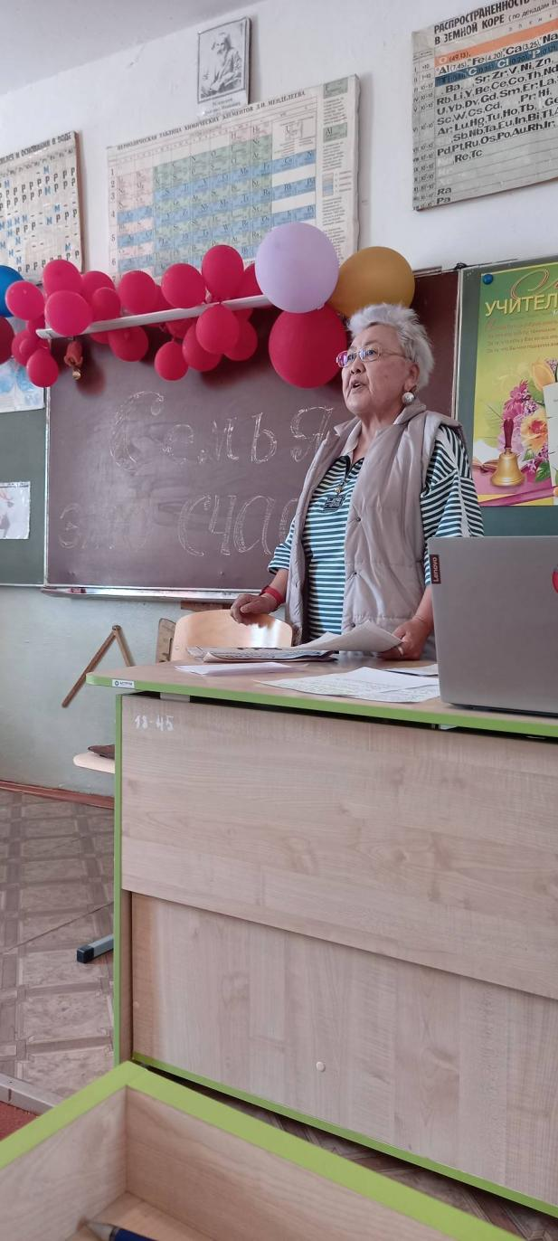 | 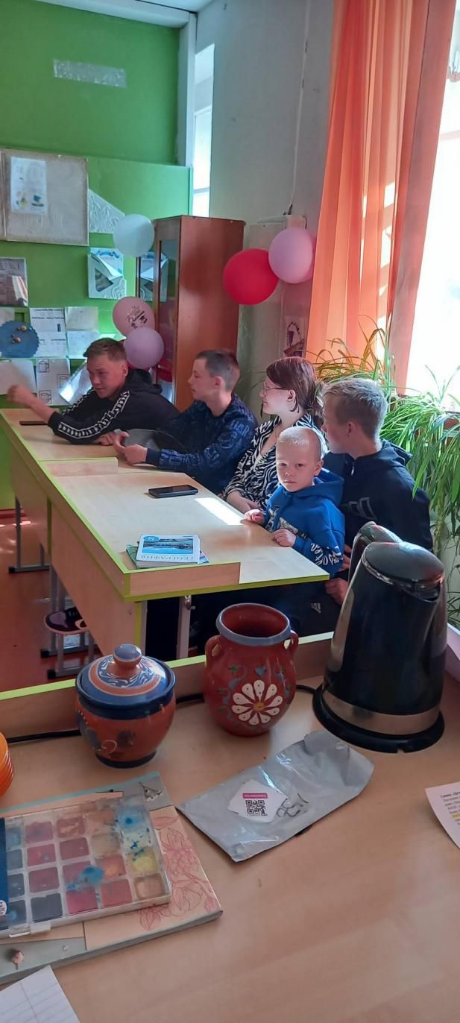
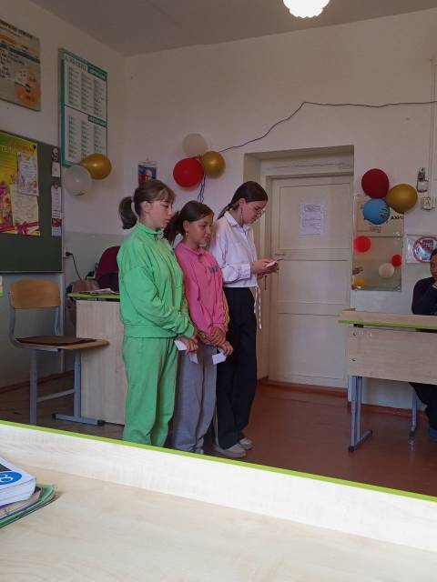 | 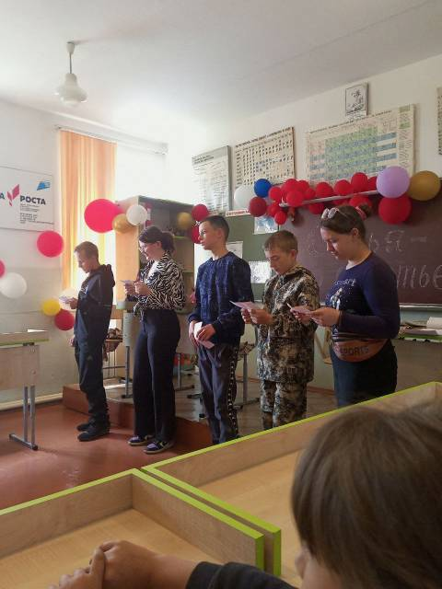
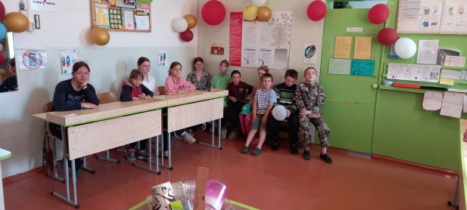 | 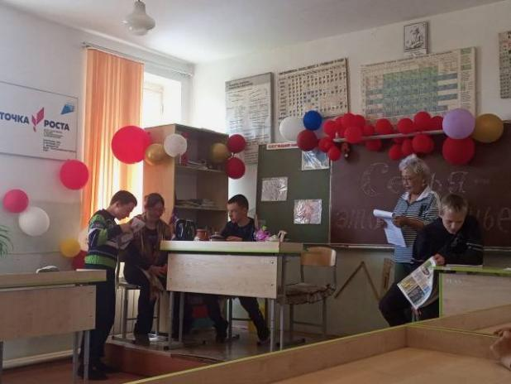
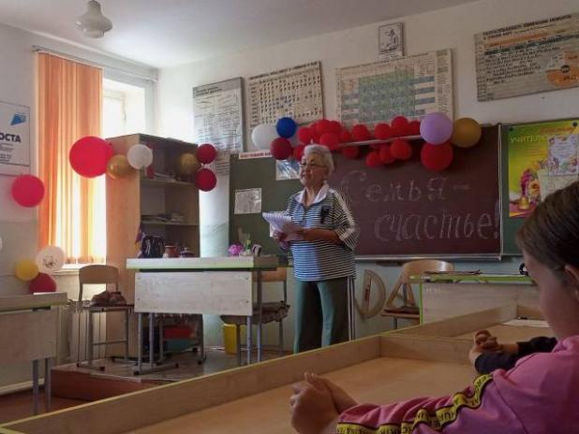 | 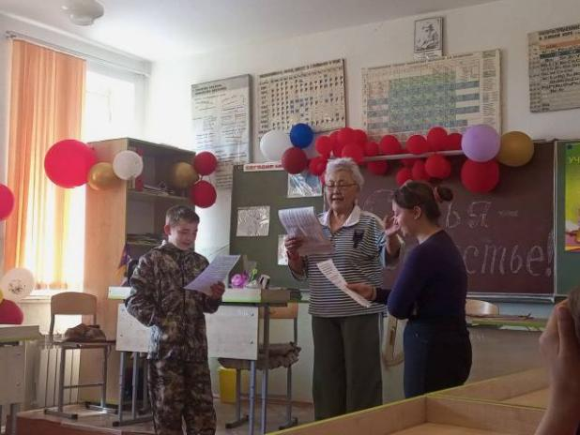
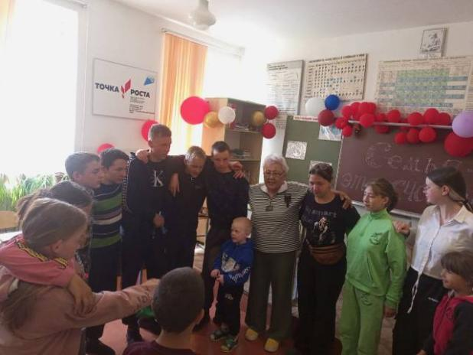 | 